- ETIREMENTS AVANT L’EFFORT
Chaque exercice comporte :
- une phase active: 6 à 8 secondes (étirement et contraction)
- une phase dynamique (mouvements de rotation ou de sautillé)
Position de départ | Phase active  Allonger puis contracter. Tenir 6 à 8 secondes. | Phase dynamique  Rotation des bras
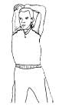 | 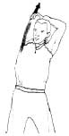 | 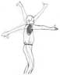

Exercices d'étirement actifs

